Міністерство освіти і науки України
Національний університет «Львівська політехніка»
Кафедра систем штучного інтелекту



Звіт

Звіт
про виконання лабораторних та практичних робіт блоку № 1
На тему: «Розробка та середовище розробки. Програмування: алгоритм, програма, код.»
з дисципліни: «Основи програмування»
до:
Практичних Робіт до блоку № 1

Виконав(ла):
Студент групи ШІ-13
Грабовенський Кирило Михайлович

Тема роботи:
Програмування: алгоритм, програма, код. Системи числення. Двійкова система числення. Розробка та середовище розробки програми: Visual Studio Code, FlowCharts та Draw.io, Git, Github, Algotester, Trello, Linux Console Commands.

Мета роботи:
Завантажити середовище розробки Visual Studio Code, встановити розширення для C++ на систему та Visual Studio Code, ознайомитись з дебагером та лінтером для C++, ознайомитися з основними поняттями мови c/c++ Встановити та ознайомитись з Git та командами, Зареєструватись та ознайомитись з GitHub, ознайомитись з GitHub пул реквестами та Код ревю, зареєструватись та ознайомитись з Trello, зареєструватись та ознайомитись з Algotester, ознайомитись з FlowCharts та Draw.io, ознайомитись з Word та створенням Звітів на Практичні та Лабораторні, ознайомитись з Системами числення та попрактикуватись з роботою в двійковій системі числення, запустити програмний код C++ в робочому середовищі та оформити звіт.

Теоретичні відомості:
- Теоретичні відомості з переліком важливих тем:
- Тема №1: Основні поняття мови с/c++.
- Тема №2: Середовище розробки Visual Studio Code.
- Тема №3: Системи числення.
- Тема №4: FlowCharts та Draw.io.
- Тема №5: Git та Github.
- Тема №6: Algotester.
- Тема №7: Trello.
- Тема №8: Linux Console Commands.

- Індивідуальний план опрацювання теорії:
- Тема №1: Theory Education Activities
  - Джерела Інформації:
- лекції викладача О. Ю. Пшеничного
- практика І. І. Загородний
  - Що опрацьовано:
- Володію базовими командами розумію алгоритм програм знаю типи даних з використанням змінних і бібліотекою iostream.
  - Статус: Ознайомлений
  - Початок опрацювання теми: 10.09.26
  - Звершення опрацювання теми: 12.09.26
- Тема №2: Середовище розробки Visual Studio Code

  - Джерела Інформації:
- https://code.visualstudio.com/docs/cpp/config-msvc
- https://www.youtube.com/watch?v=bt5-ORveZSs
- Installing MinGW to build C++ Code on Windows
  - Що опрацьовано:
    - встановлено VS Code
    - встановлено розширення для C++ на систему та Visual Studio Code
  - Статус: Ознайомлений
  - Початок опрацювання теми: 13.09.26
  - Звершення опрацювання теми:15.09.26
- Тема №3: Системи числення
  - Джерела Інформації:
- Лекції О. Пшеничного
- Практичні заняття
  - Що опрацьовано:
- переведення числових даних із десяткового формату у двійковій вісімковій чи шістнадцятковій та наоборот
- виконання арифметичних дій
  - Статус: Ознайомлений
  - Початок опрацювання теми: 10.09.26
  - Звершення опрацювання теми: 13.09.26
- Тема №4: FlowCharts та Draw.io.
- Джерела Інформації:\
  - Ознайомлення на практиці
  - Практичні роботи
- Що опрацьовано
- Навчився робити блок-схеми
- Зробив блок-схему для завдання
- Ознайомився з терміном FlowChart
- Статус ознайомлений
- Початок опрацювання 14.09.26
- Завершення опрацювання 15.09.26
- Тема №5 Git та Github
- Джерела інформації:
- git-scm.com
- Лабораторні і практичні заняття
- Що опрацьовано
- Зареєструвався на Github
- Встановлено Git
- Вивчив команди
- Розібрався з функціями Github
- Статус ознайомлений
- Початок опрацювання теми: 16.09.2026
- Початок опрацювання теми: 17.09.2026
- Тема №6 Algotester
- Практичні заняття
- Статус Ознайомлений
Початок опрацювання теми: 18.09.2026
Початок опрацювання теми: 19.09.2026

- Тема №7 Trello
  - Джерела інформації:
    - trello.com
  - Що опрацьовано
    - під’єднано до дошки
    - створено список завдань
  - Статус ознайомлений
  - Початок опрацювання теми: 20.09.2024
  - Початок опрацювання теми: 21.09.2024
- Тема №8 Linux Console Comands
  - Джерела інформації:
    - https://javarush.com/ua/groups/posts/uk.480.top-10-naypotrbnshikh-komand-linux
  - Що опрацьовано
    - освоїв 10 базових команд
  - Статус ознайомлений
  - Початок опрацювання теми: 21.09.2024
  - Початок опрацювання теми: 22.09.2024

Виконання роботи:

1. Опрацювання завдання та вимог до програм та середовища:
Завдання №1 Requirements management and design activities with Draw.io and Google Docs
Деталі завдання:
- навчитись робити блок-схеми в https://app.diagrams.net/
Завдання №2 Сonfiguration: Trello
- створитити акаунт додати в дошку свої завдання щоб їх могли відслідковувати члени команди
Завдання №* 3 Configuration: Linux Console Commands
- Налаштувати MSYS консоль і навчитись користуватись базовими командами
Завдання 4 Lab# Configuration: Visual Studio Code
- скачати VS code

Завдання 5 Lab# Configuration: VSC C/C++ Extensions, IntelliSense, Code Runner
- налаштувати VS code та розширення C++ навчитись використовувати дебагер

Завдання №6 Configuration: GitHub
- створити Github акаунт приєднати Git

Завдання №7 Configuration: Git
- скачати Git і вивчити базові команди

Завдання №8 Configuration: Algotester

- створити акаунт на Algotester і приєднатись до контесту

Завдання №9 Configuration: Create Own Git Repo and Exchange Files with Teammate

- створити свій репозиторій

Завдання №10 Experimental Exercises Activities - Run First Program

- Обчислити, скільки часу портативна зарядна станція зможе живити прилад, враховуючи її ємність, вік, поточний рівень заряду та ККД інвертора.На реальний час роботи впливають дві втрати. По-перше, акумулятор з роками втрачає ємність приблизно 2 % на рік, тому стара станція запасає менше, ніж написано на корпусі. По-друге, частина запасеної енергії втрачається на перетворенні напруги в інверторі. Програма має показати і фактичну ємність, і корисну енергію, і втрати.

- Використати функції cin та cout для зчитування і форматування вводу/виводу
- Прокоментувати код, коментарі перевіряються нарівні з результатом роботи програми:
  - На початку файлу, блок /* */ з назвою задачі, прізвищем автора і номером групи.
  - Перед кожним кроком обчислення: рядковий коментар //, який пояснює, що саме обчислюємо і в яких одиницях.
  - Біля кожної константи, що вона означає: не просто 2, а відсоток втрати ємності за рік.
  - Коментар пояснює намір, а не переказує код: «переводимо відсотки у частку» корисно, «ділимо на 100» зайве. Коментувати кожен рядок не потрібно.

Завдання 11 Result Documentation Report and Outcomes List Placement Activities
- задокументувати результати та перелік підсумків практики

Завдання 12 Results Evaluation and Release
- аналіз результатів

2. Дизайн та планована оцінка часу виконання завдань:
Програма №2 Requirements management and design activities with Draw.io and Google Docs
- Планований час 3 год
- Блок-схема:
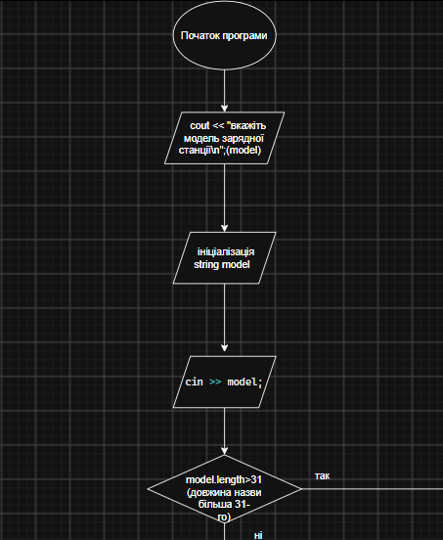
Рис 1.

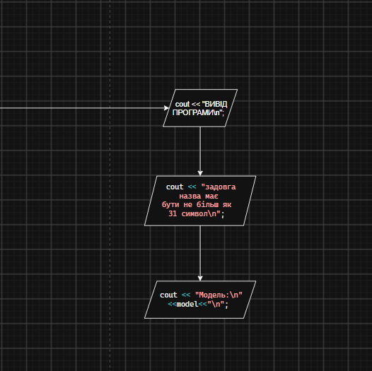
Рис 2.

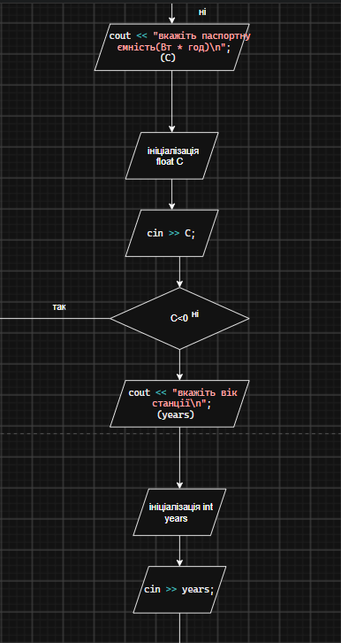

Рис 3.

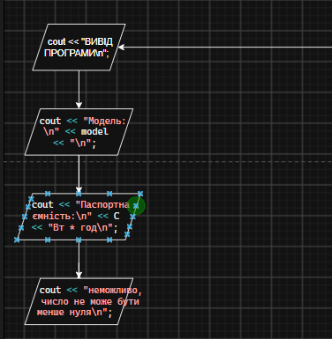
Рис 4.

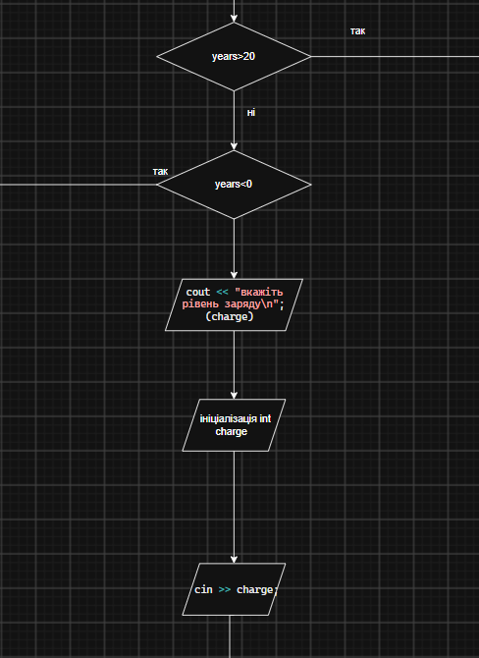
Рис 5.
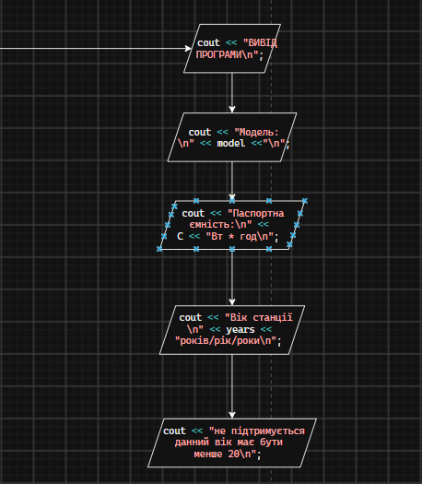
Рис 6.

- 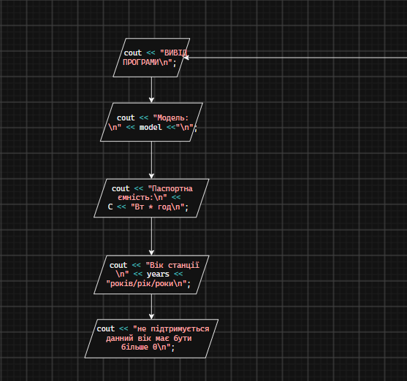
Рис 7.

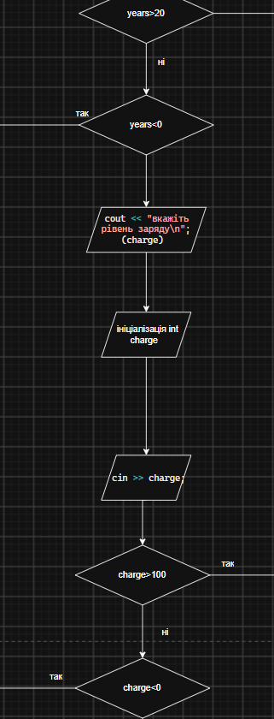
Рис 8.

- 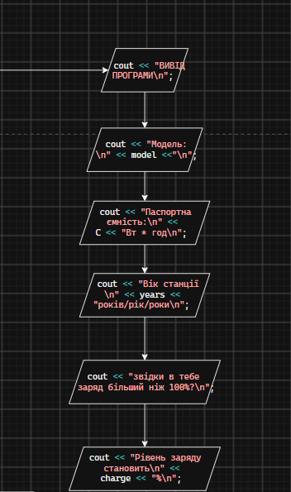
Рис 9.

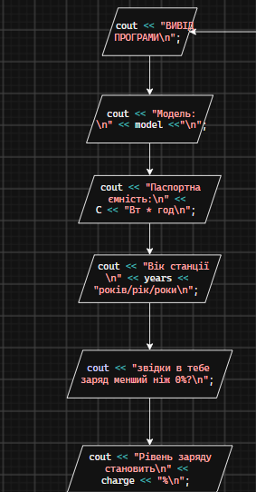
Рис 10.

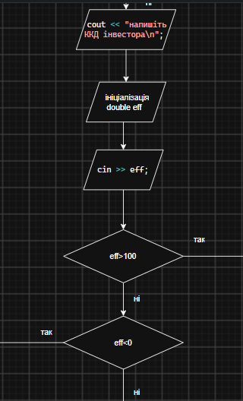
Рис 11.

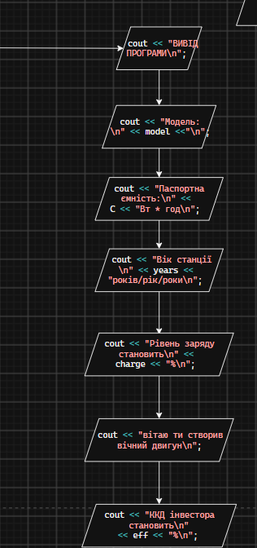
Рис 12.

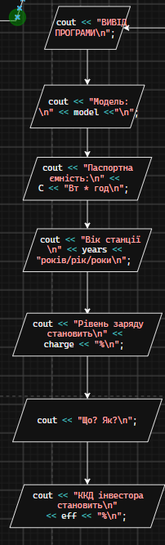
Рис 13.
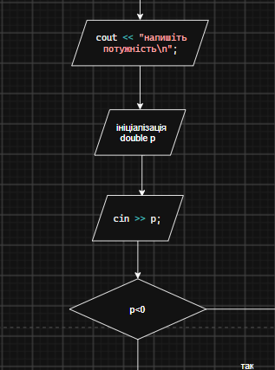
Рис 14

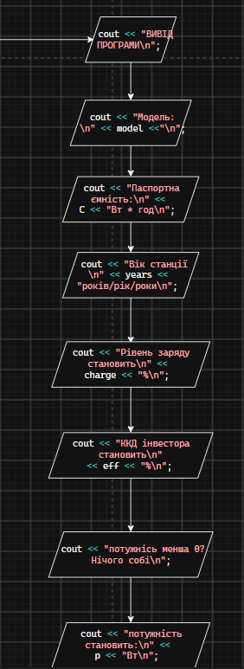
Рис 15

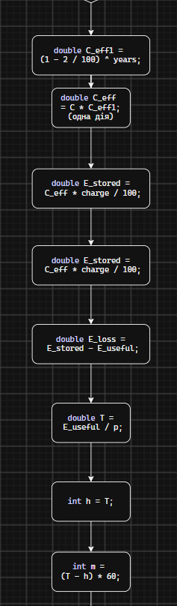
Рис 16

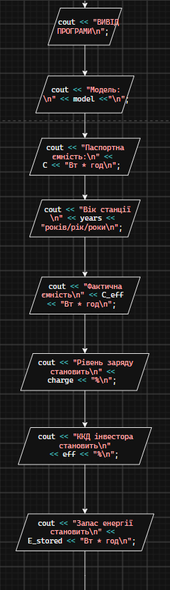
Рис 17

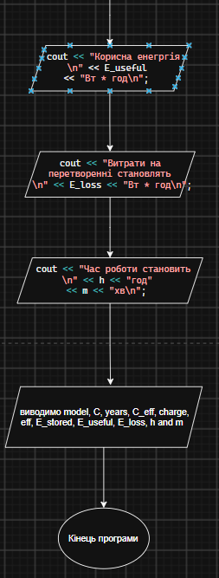
Рис 18

Планований час на реалізацію: 3 год
- Важливі деталі для врахування в імплементації: на кожну дію окрема комірка

3. Конфігурація середовища до виконання завдань:
Завдання №1 Requirements management and design activities with Draw.io and Google Docs
- зайшов на сайт https://app.diagrams.net/ там працював
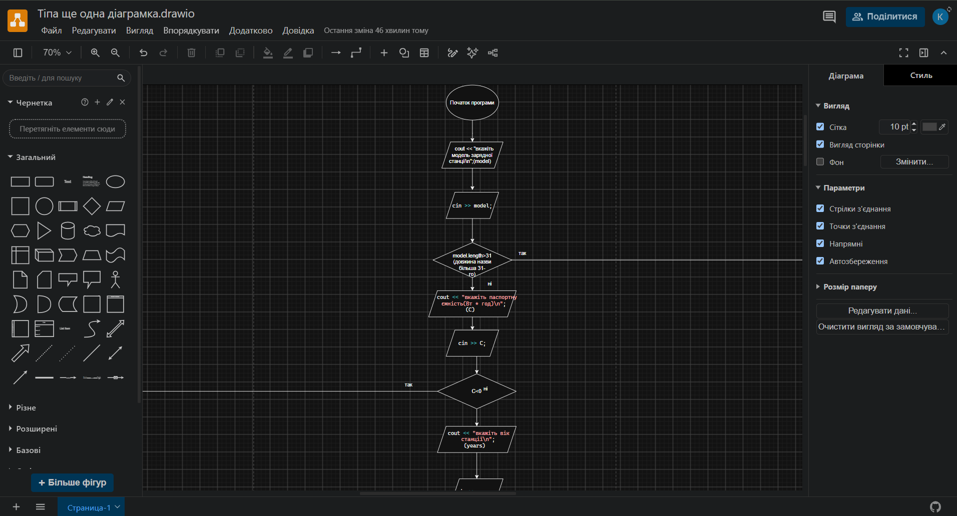
#Скрін з drawio

- Завдання №2 Configuration: Trellо
  - приєднався до дошки в trello дав можливість співкомандникам переглядати мою роботу

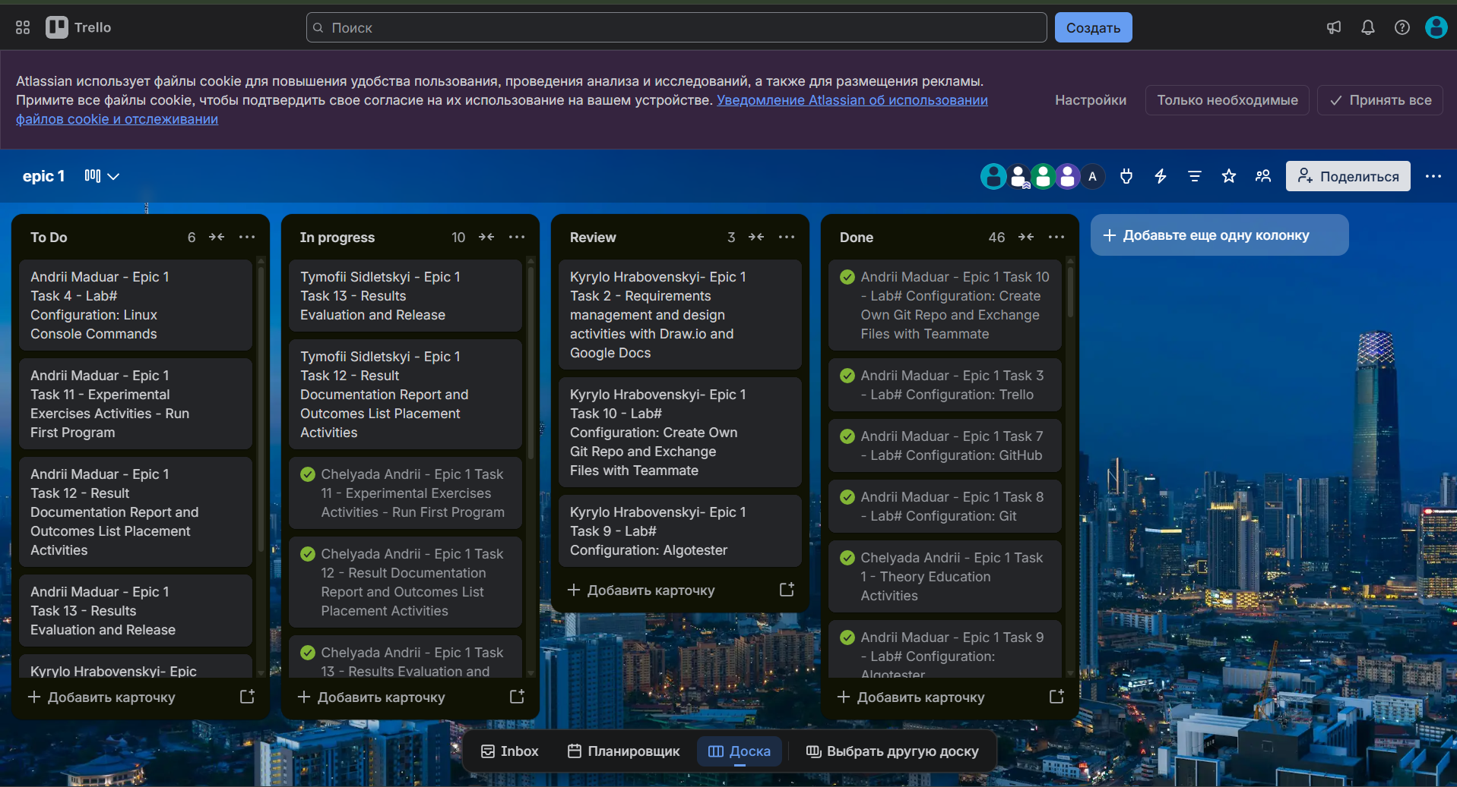
#з трело фотографія дошки

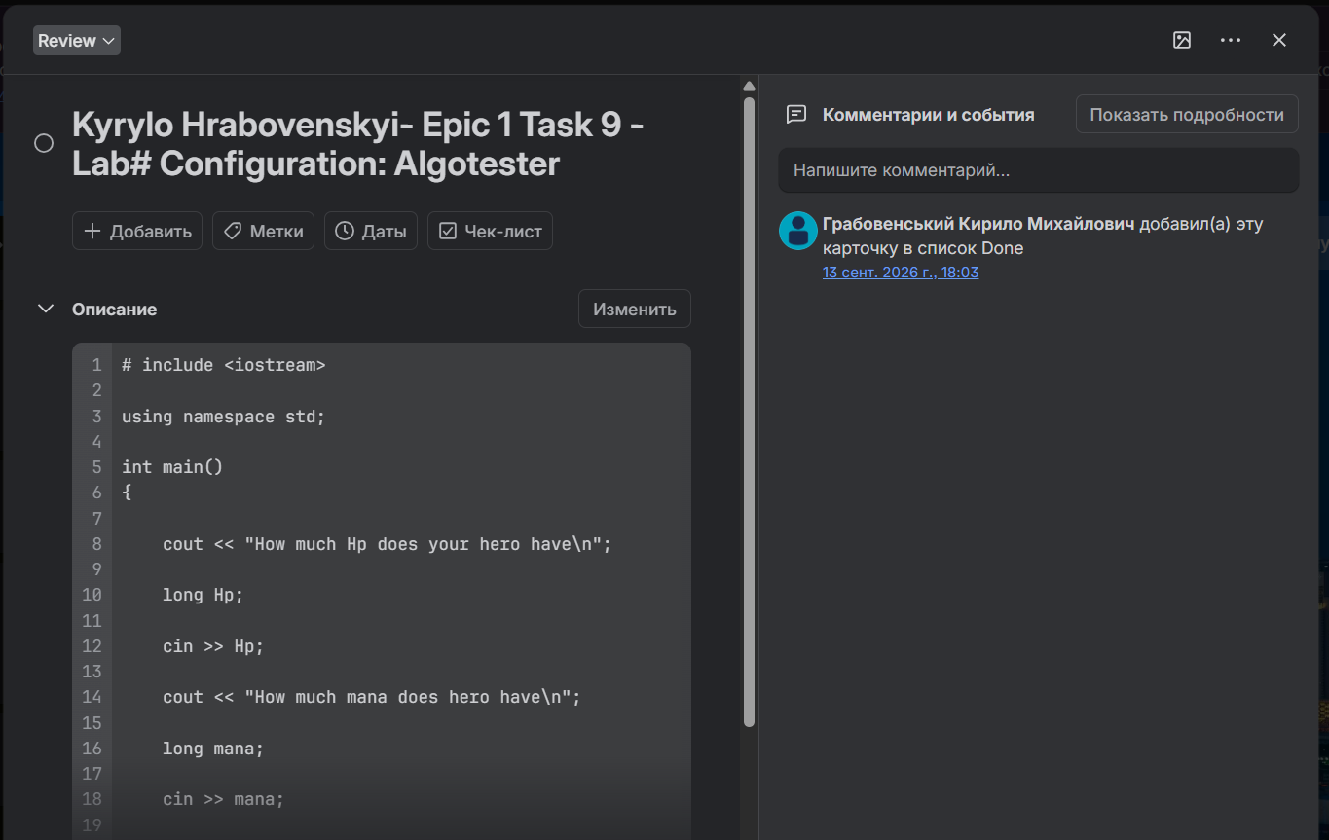
#інша фотографія файла

Завдання №3 Configuration: Linux Console Commands
- вивчив 10 лінукс команд

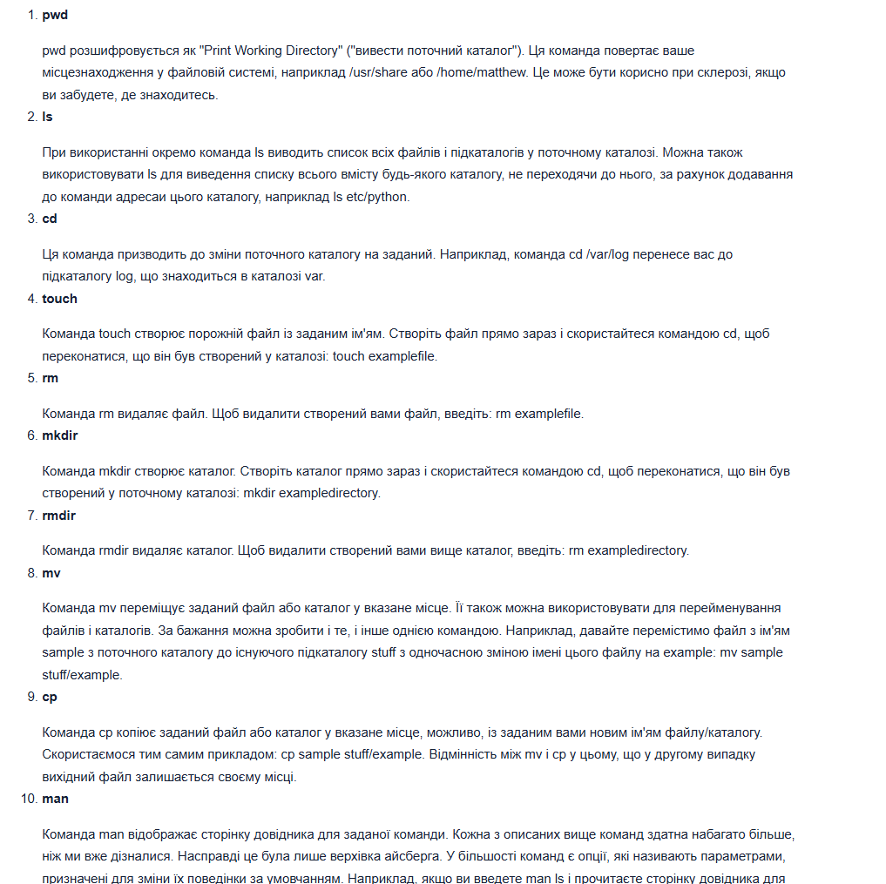
#10 базових команд

Завдання №4 і 5 Lab# Configuration: Visual Studio Code && Lab# Configuration: VSC C/C++ Extensions, IntelliSense, Code Runner

- встановив c++ на vs код
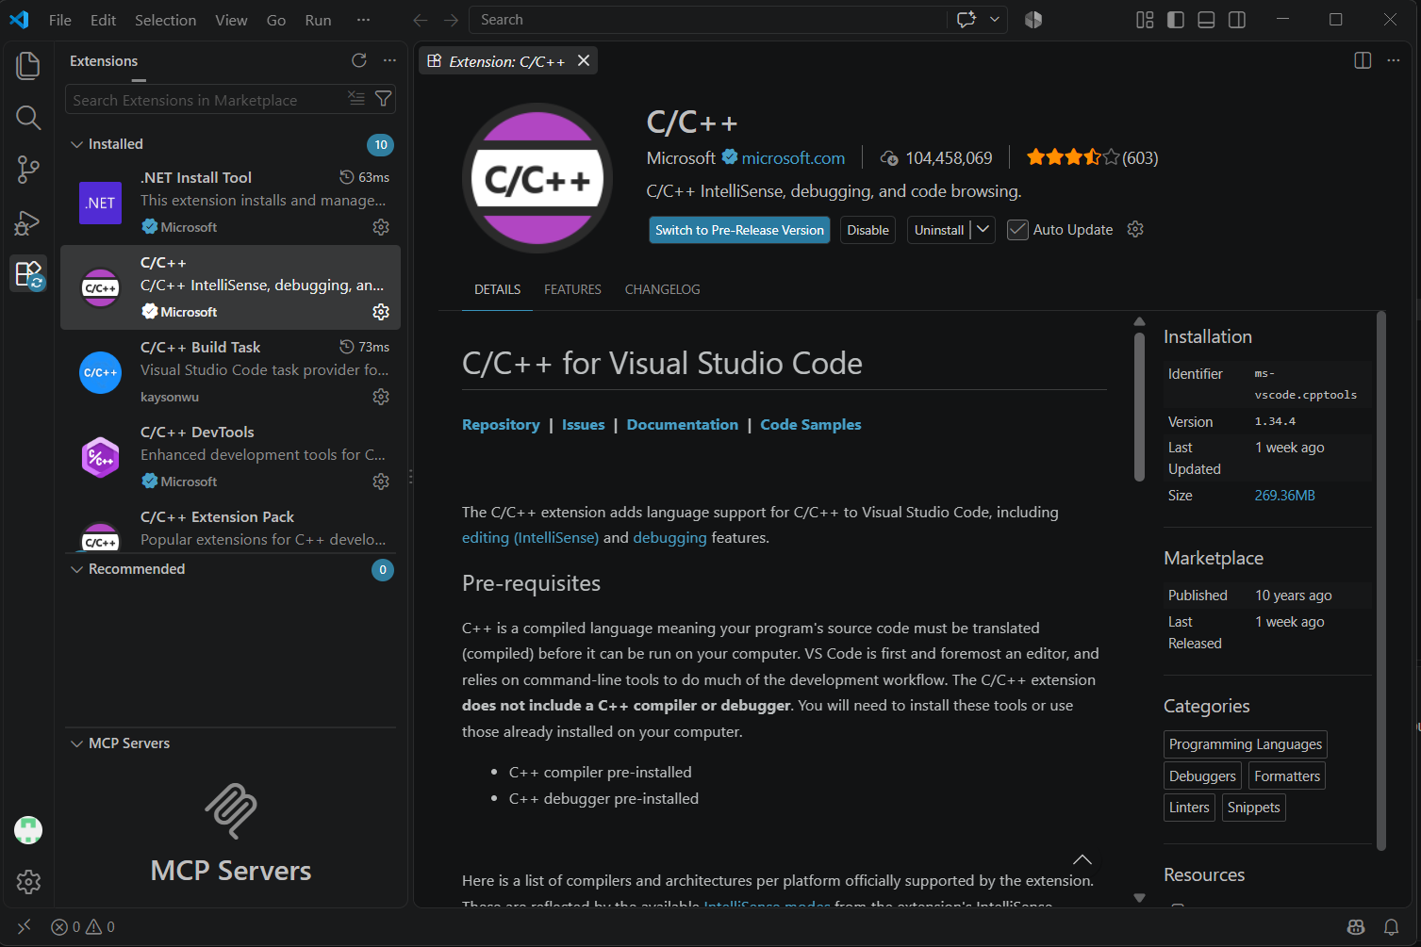
#скріншот скачаних доповнень для с++

- та MSYS2
- 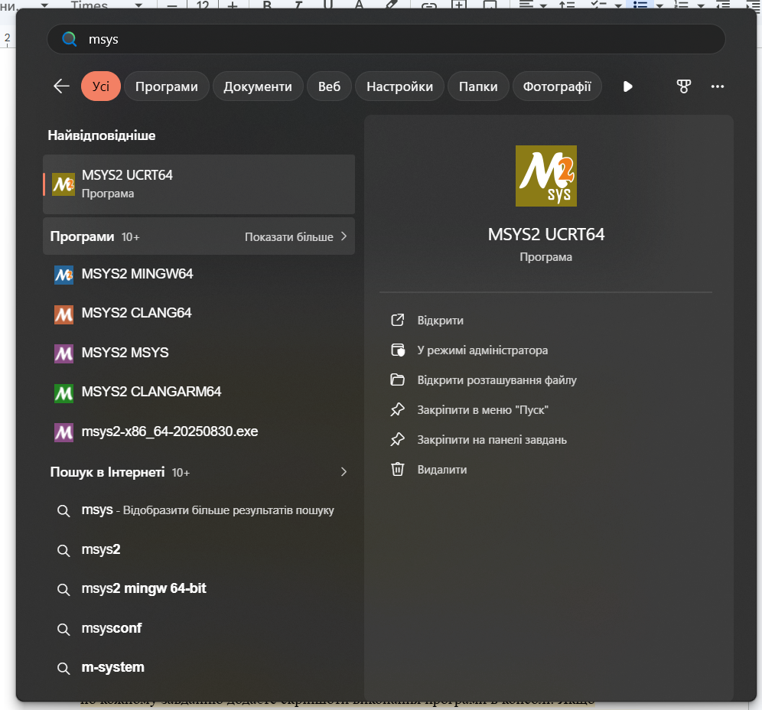
# фотографія MSYS2
Завдання №7 Configuration: GitHub
- зареєструвався

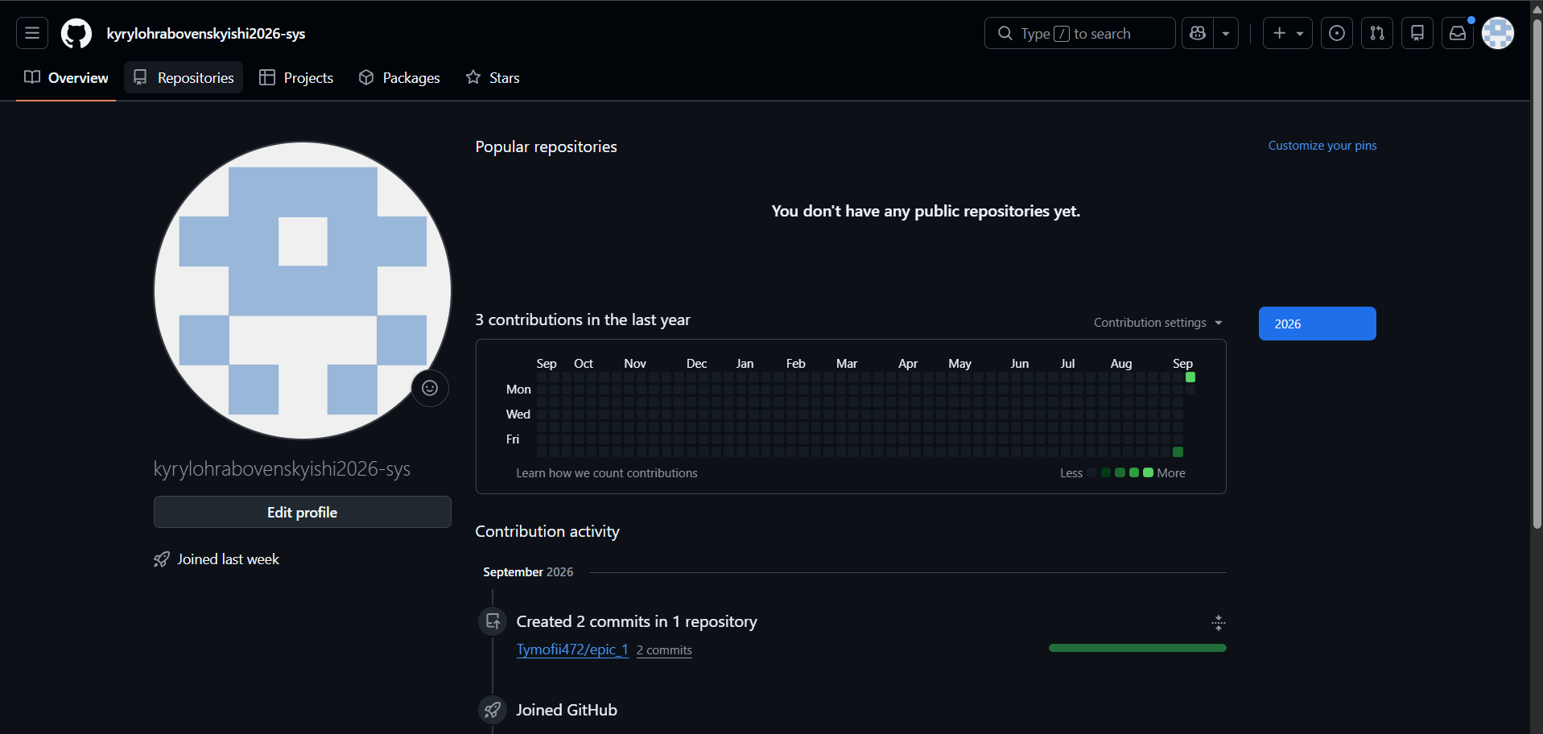
#Github

- створив ключ

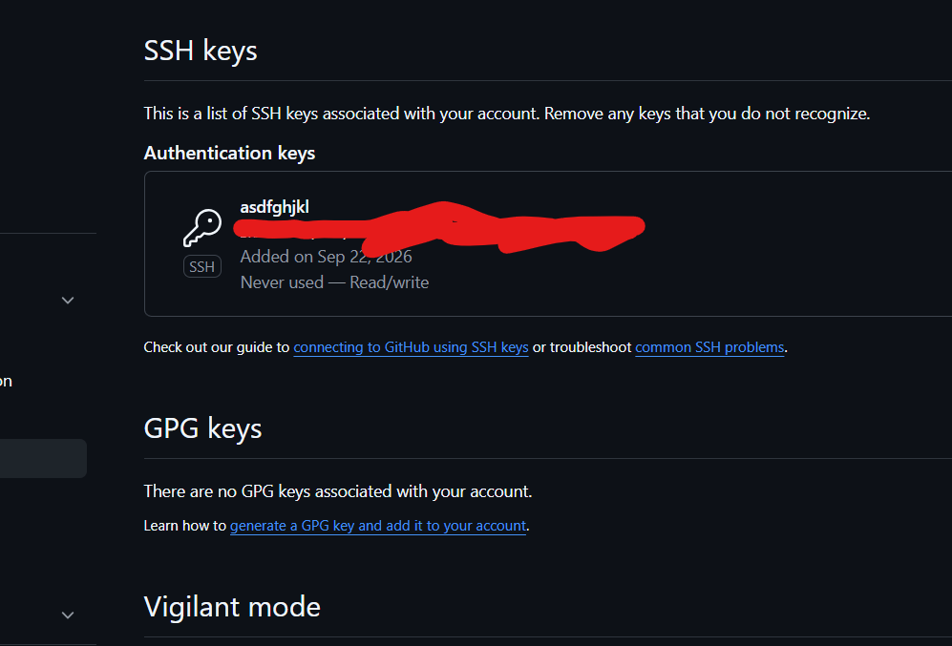
#SSH keys

Завдання №8 Configuration: Git
- приєднав Git до Github

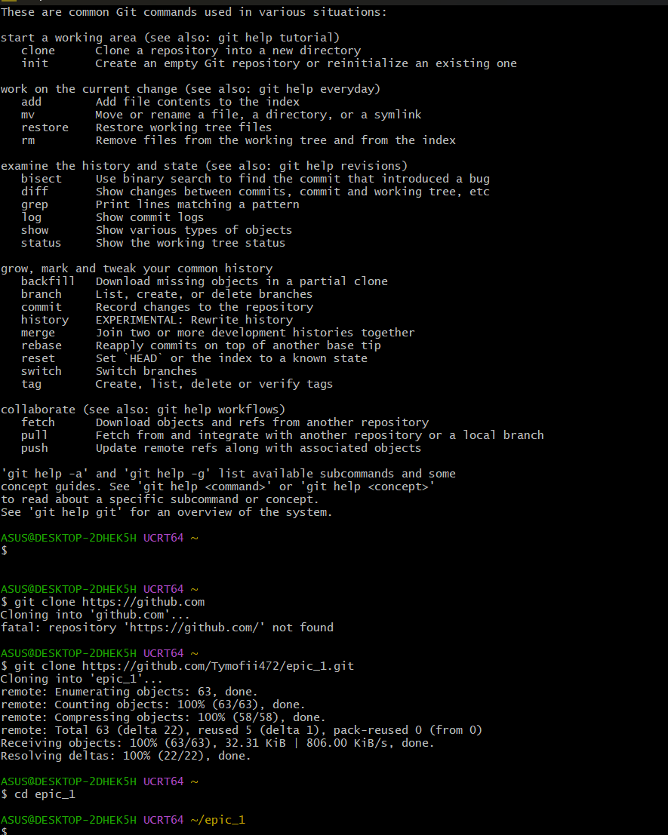
#фотозвіт під’єднання Git

Завдання №9 Configuration: Algotester
- зареєструвався в алготестері та зробив завдання

#Algotester
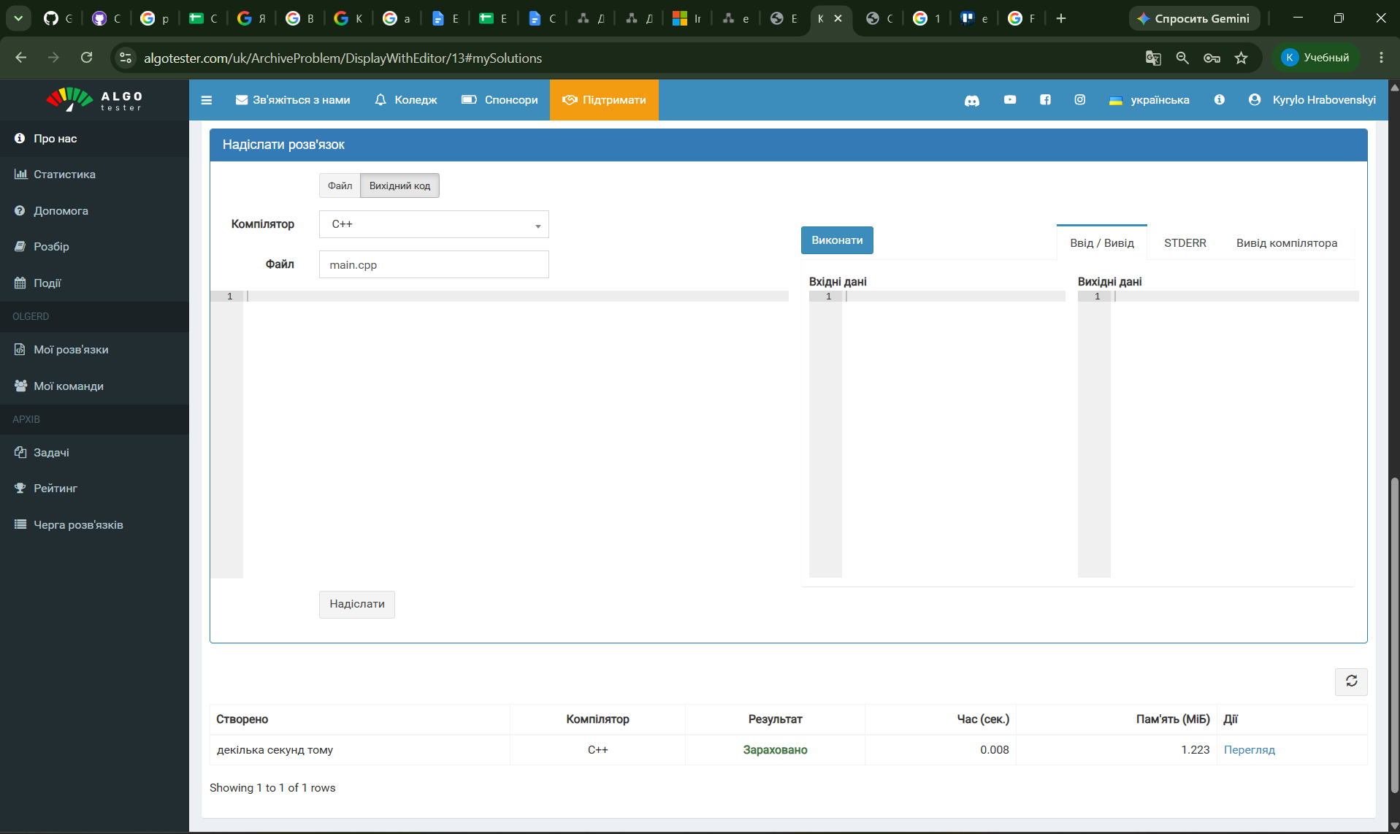

Завдання №10 Configuration: Create Own Git Repo and Exchange Files with Teammate
- Приєднався до приватного репозиторію і обмінявся з колегами

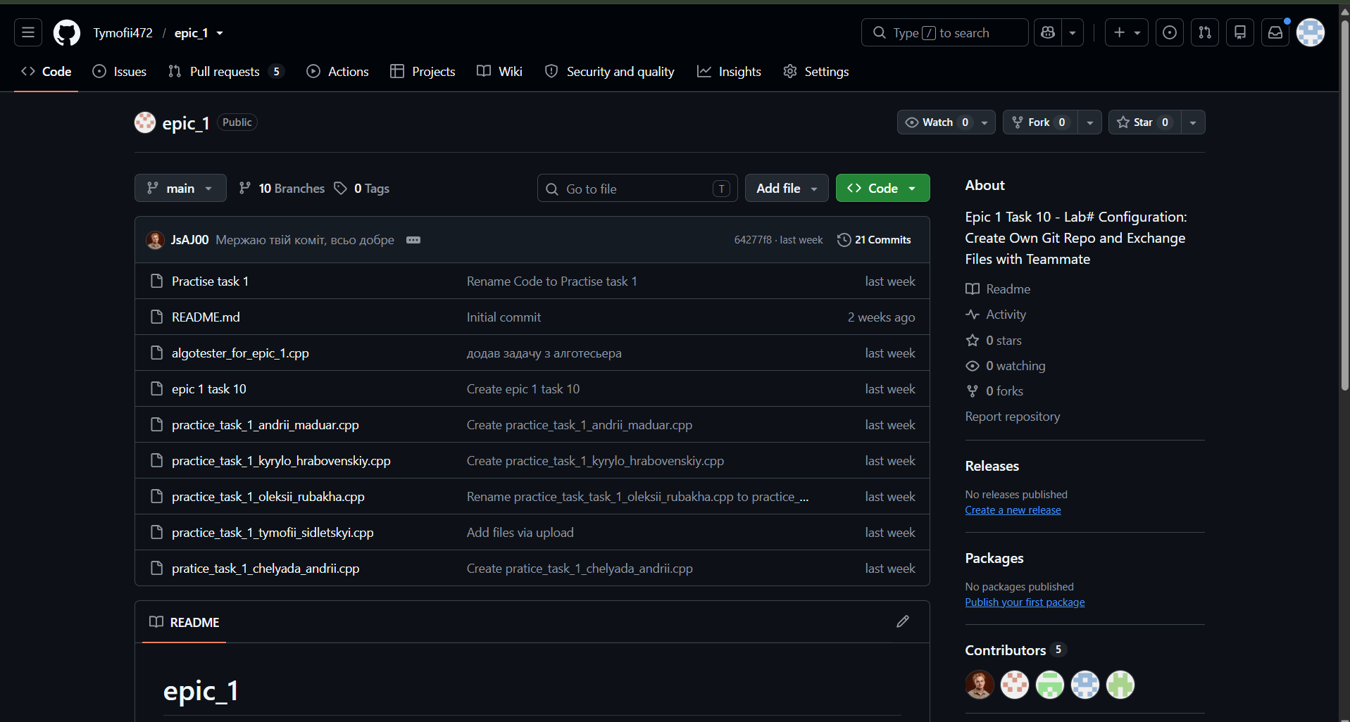
#Github
4. Код програм з посиланням на зовнішні ресурси:
test 9 Algotester
#include <iostream>

using namespace std;

int main()
{
int n;
if (!(cin >> n)) return 0;

int k_games = 0, v_games = 0;
int curr_k = 0, curr_v = 0;

char c;
for (int i = 0; i < n; i++)
{
cin >> c;
if (c == 'K') {
curr_k++;
}
else if (c == 'V')
{

curr_v++;

}

if (curr_k >= 11 && (curr_k - curr_v) >= 2)
{

k_games++;
curr_k = 0;
curr_v = 0;

}
else if (curr_v >= 11 && (curr_v - curr_k) >= 2)
{

v_games++;
curr_k = 0;
curr_v = 0;

}
}

cout << k_games << ":" << v_games << "\n";

if (curr_k > 0 || curr_v > 0)
{

cout << curr_k << ":" << curr_v << "\n";

}

return 0;
}

Link:
https://github.com/artificial-intelligence-department/ai_programming_playground_2026/pull/191/changes#diff-c1aa3dd14d1b19cbad92147701d665a954d18c9d6f6ad7431350dfc4a962c4bf
ai_13/Kyrylo_Hrabovenskyi/epic_1/Epic_1_practice_task_1_Kyrylo_Hrabovenskyi

Завдання №11

/*
Грабовенський Кирило СШІ-13

EPIC 1
practise task
Автономність портативної зарядної станції

*/

#include <iostream>
#include <clocale>
#include <windows.h>

using namespace std;

int main()
{

SetConsoleCP(65001);
SetConsoleOutputCP(65001);

cout << "вкажіть модель зарядної станції\n";

string model;

cin >> model;
if (model.length() > 31)
{
cout << "ВИВІД ПРОГРАМИ\n";
cout << "задовга назва має бути не більш як 31 символ\n";
cout << "Модель:\n" << model << "\n";
return 1;
}

cout << "вкажіть паспортну ємність(Вт * год)\n";

float C{}; // C - паспортна ємність

cin >> C;

if (C < 0)
{
cout << "ВИВІД ПРОГРАМИ\n";
cout << "Модель:\n" << model << "\n";
cout << "неможливо, число не може бути менше нуля\n";
cout << "Паспортна ємність:\n" << C << "Вт * год\n";
return 1;
}

cout << "вкажіть вік станції\n";

int years;

cin >> years;
if (years > 20)
{
cout << "ВИВІД ПРОГРАМИ\n";

cout << "Модель:\n" << model<<"\n";

cout << "Паспортна ємність:\n" << C << "Вт * год\n";

cout << "Вік станції\n" << years << "років/рік/роки\n";

cout << "не підтримується данний вік має бути менше 20\n";

return 1;
}

if (years < 0)
{
cout << "ВИВІД ПРОГРАМИ\n";

cout << "Модель:\n" << model;

cout << "Паспортна ємність:\n" << C << "Вт * год\n";

cout << "не правильний вік як в тебе опинилась станція з відємним віком в тебе що телепорт в часі\n";

cout << "Вік станції\n" << years << "років/рік/роки\n";

return 1;
}

cout << "вкажіть рівень заряду\n";

int charge;

cin >> charge;

if (charge > 100)
{
cout << "ВИВІД ПРОГРАМИ\n";

cout << "Модель:\n" << model<<"\n";

cout << "Паспортна ємність:\n" << C << "Вт * год\n";

cout << "Вік станції\n" << years << "років/рік/роки\n";

cout << "звідки в тебе заряд більший ніж 100%?\n";

cout << "Рівень заряду становить\n" << charge << "%\n";

return 1;

}

if (charge < 0)
{

cout << "ВИВІД ПРОГРАМИ\n";

cout << "Модель:\n" << model<<"\n";

cout << "Паспортна ємність:\n" << C << "Вт * год\n";

cout << "Вік станції\n" << years << "років/рік/роки\n";

cout << "звідки в тебе заряд менший ніж 0%?\n";

cout << "Рівень заряду становить\n" << charge << "%\n";

return 1;

}

cout << "напишіть ККД інвестора\n";

double eff; //eff - ккд інвертора

cin >> eff;

if (eff > 100)
{
cout << "ВИВІД ПРОГРАМИ\n";

cout << "Модель:\n" << model << "\n";

cout << "Паспортна ємність:\n" << C << "Вт * год\n";

cout << "Вік станції\n" << years << "років/рік/роки\n";

cout << "Рівень заряду становить\n" << charge << "%\n";

cout << "вітаю ти створив вічний двигун\n";

cout << "ККД інвестора становить\n" << eff << "%\n";

return 1;

}

if (eff < 0)
{
cout << "ВИВІД ПРОГРАМИ\n";

cout << "Модель:\n" << model << "\n";

cout << "Паспортна ємність:\n" << C << "Вт * год\n";

cout << "Вік станції\n" << years << "років/рік/роки\n";

cout << "Рівень заряду становить\n" << charge << "%\n";

cout << "Що? Як?\n";

cout << "ККД інвестора становить\n" << eff << "%\n";

return 1;

}

cout << "напишіть потужність\n";

double p; //p - потужність

cin >> p;

if (p < 0)
{
cout << "ВИВІД ПРОГРАМИ\n";

cout << "Модель:\n" << model <<"\n";

cout << "Паспортна ємність:\n" << C << "Вт * год\n";

cout << "Вік станції\n" << years << "років/рік/роки\n";

cout << "Рівень заряду становить\n" << charge << "%\n";

cout << "ККД інвестора становить\n" << eff << "%\n";

cout << "потужнісь менша 0? Нічого собі\n";

cout << "потужність становить:\n" << p << "Вт\n";

return 1;
}

double C_eff1 = (1 - 2 / 100) ^ years; // дія поділена на двоє; C_eff1 - 1 частина;C_eff - фактична ємність
double C_eff = C * C_eff1;

double E_stored = C_eff * charge / 100; //E_stored - енергія запас енергії

double E_useful = E_stored * eff / 100; // E_useful - корисна енергія

double E_loss = E_stored - E_useful; // E_loss - витрачена енергія

double T = E_useful / p; // T - час роботи;

int h = T; // h - повні години

int m = (T - h) * 60; // m - хвилини

cout << "ВИВІД ПРОГРАМИ\n";

cout << "Модель:\n" << model << "\n";

cout << "Паспортна ємність:\n" << C << "Вт * год\n";

cout << "Вік станції\n" << years << "р.\n";

cout << "Фактична ємність\n" << C_eff << "Вт * год\n";

cout << "Рівень заряду становить\n" << charge << "%\n";

cout << "ККД інвестора становить\n" << eff << "%\n";

cout << "Запас енергії становить\n" << E_stored << "Вт * год\n";

cout << "Корисна енегргія\n" << E_useful << "Вт * год\n";

cout << "Витрати на перетворенні становлять\n" << E_loss << "Вт * год\n";

cout << "Час роботи становить\n" << h << "год" << m << "хв\n";

return 0;

}

Посилання на файл коду в пулреквесті:
https://github.com/artificial-intelligence-department/ai_programming_playground_2026/pull/191/changes#diff-c1aa3dd14d1b19cbad92147701d665a954d18c9d6f6ad7431350dfc4a962c4bf
ai_13/Kyrylo_Hrabovenskyi/epic_1/epic_1_self_practice_task_1_algotester

5. Результати виконання завдань, тестування та фактично затрачений час:
Завдання №9 - Lab# Configuration: Algotester
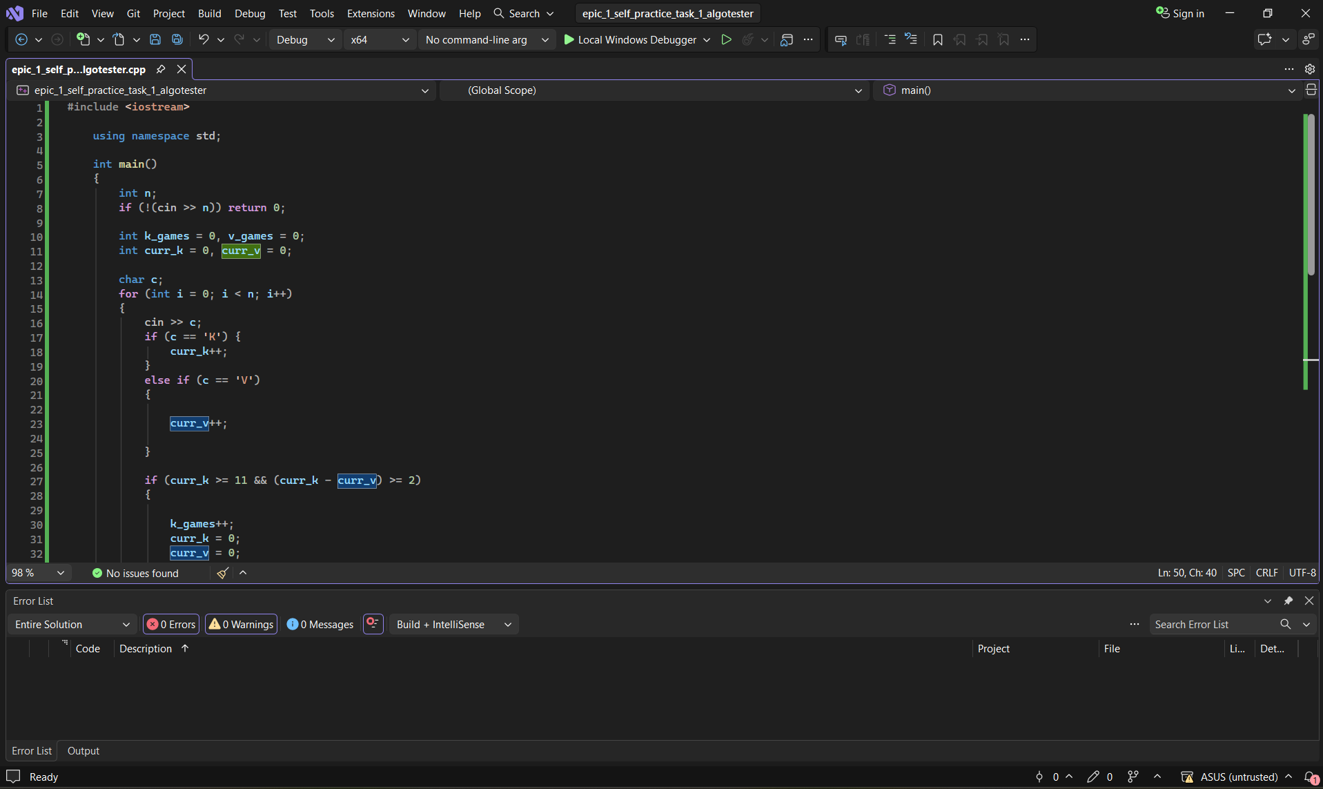
#виконання програми з алготестеру
Час затрачений на виконання завдання: 4 години
Завдання №11 - Experimental Exercises Activities - Run First Program
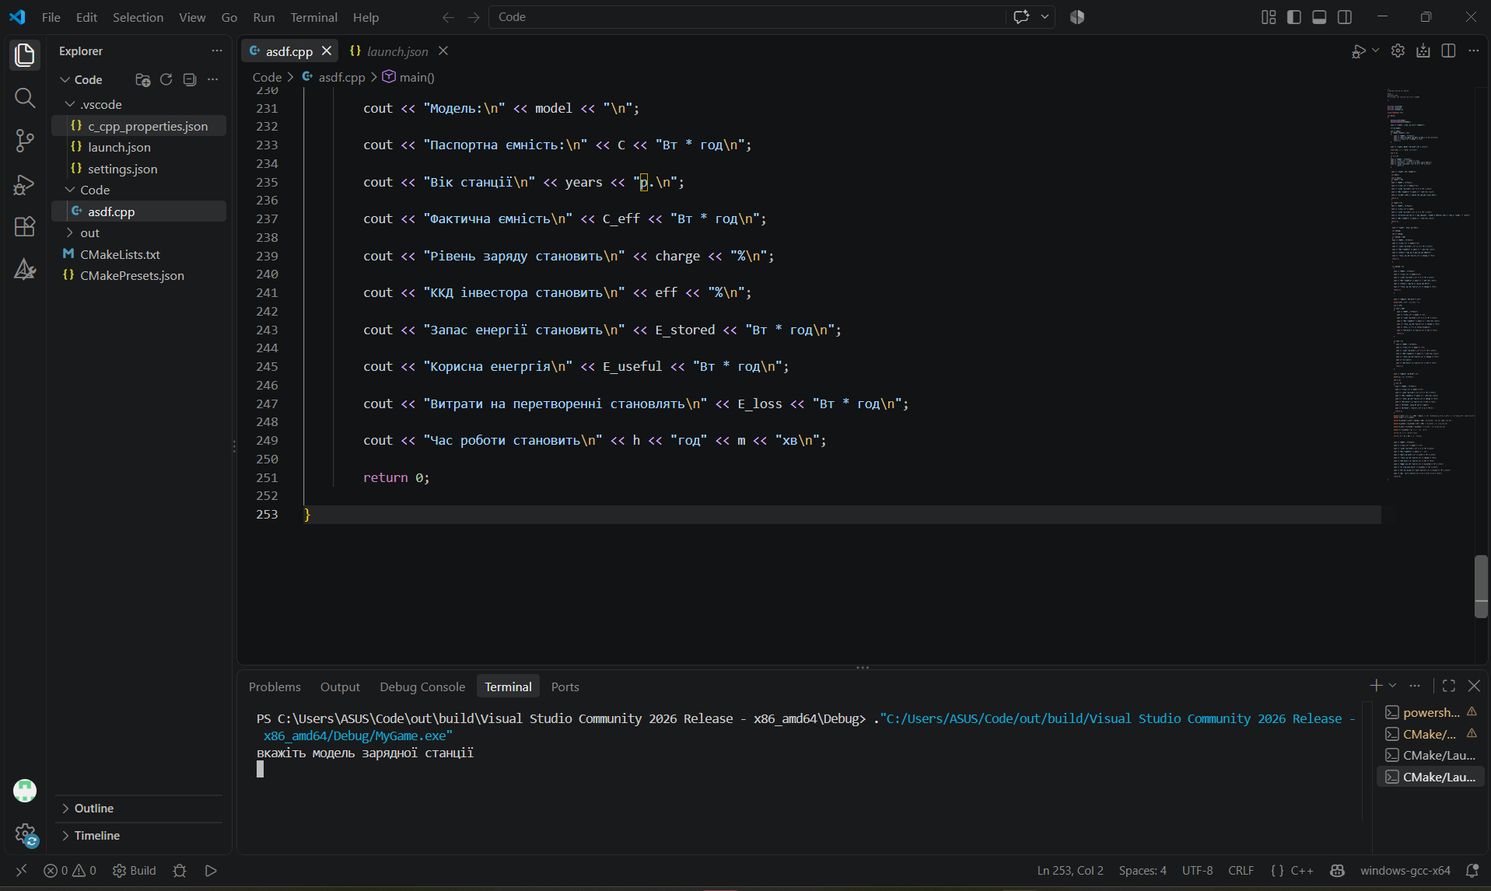
#виконання програми
Час затрачений на виконання 6 годин
6. Кооперація з командою:
- Скрін з 1-ї зустрічі по обговоренню задач Епіку та Скрін прогресу по Трелло
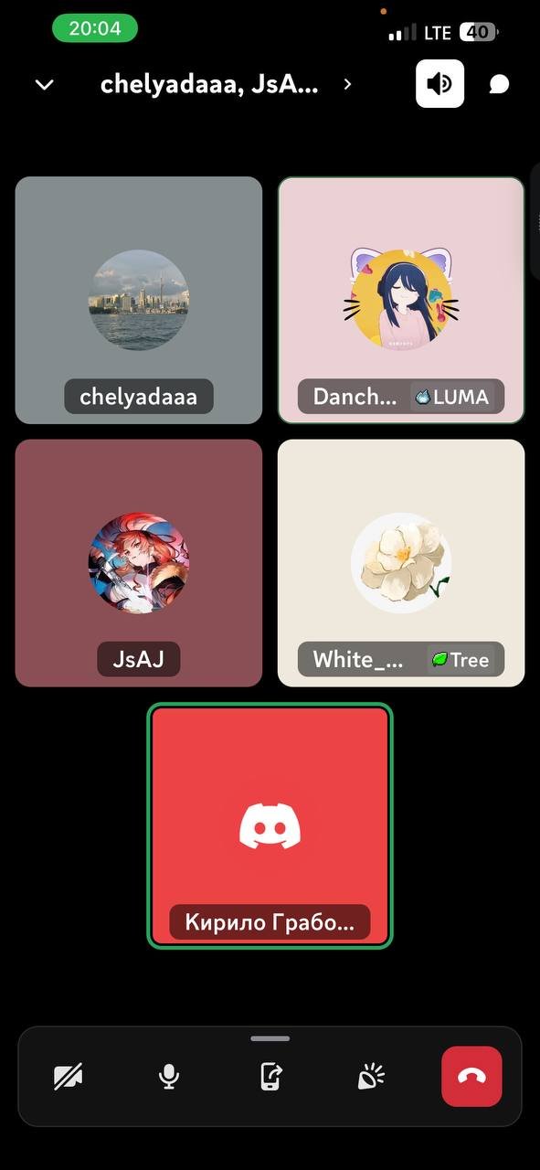
- Скрін з 2-ї зустрічі по обговоренню задач Епіку та Скрін прогресу по Трелло
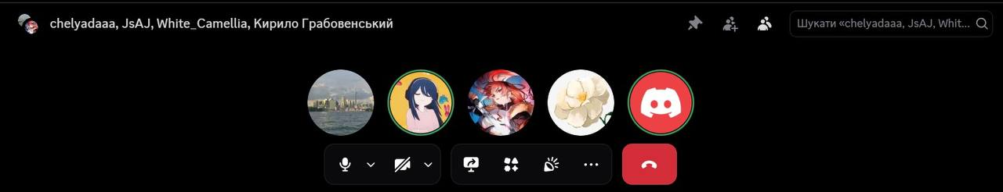
- Скрін з 2-му коментарями від учасників команди на пул реквесті з Ревю Роботи
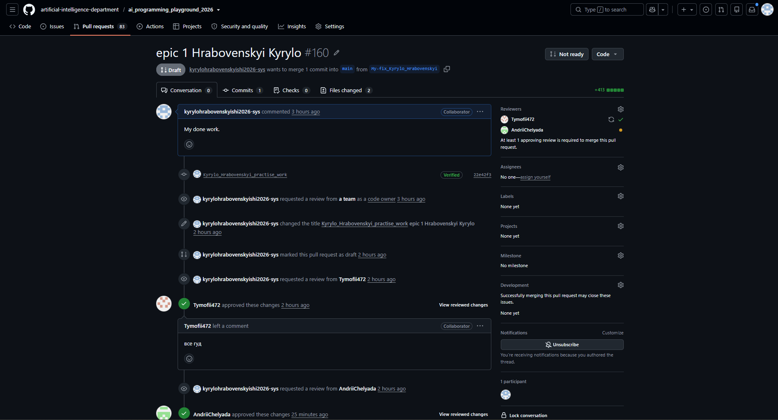

Висновки:
Впродовж виконання даної лабораторної роботи я вивчив базові принципи програмування та ознайомився з середовищем розробки завдяки цим завданням я можу перейти до виконання більш складних завдань.

Я освої команди Linux-подібного терміналу який дозволяє ефективно взаємодіяти з операційною системою.

Середовище розробки встановлено та налаштовано VS code а також встановлено доповнення для роботи з C++

здобуто базові знання про Github та Git які дозволяють співпрацювати з командою зробив перший коміт

ознайомився з Trello який дозволяє планувати роботу з командою

зареєструвався на Algotester задля розробки та перевірки алгоритмів

Здобув досвіт роботи з Draw.io який дозволяє створювати блок-схеми алгоритмів

вивчено основні принципи роботи з двійковою системою числення
отримав досвіт роботи з c++ створено і запущено програму.
створено звіт про виконану роботу.

